Настройка онлайн кассы от Штрих-М

Для скачивания необходимых драйверов переходим на официальный сайт, далее выбираем Продукты\контрольно-кассовая техника\онлайн-кассы, выбрав нужную онлайн кассу, выбираем раздел скачать https://www.shtrih-m.ru/catalog/onlayn-kassy/kkt-shtrikh-on-line/

После приступаем к установке драйверов, действия по настройке описываются далее:

Установив драйвер, также нужно будет установить Мастер фискализации. В стандартном пакете также должен быть драйвер VCOM, этот драйвер эмуляции COM для передачи данных по USB порту.

Запускаем мастер фискализации и идем по порядку. Первое находим онлайн кассу.

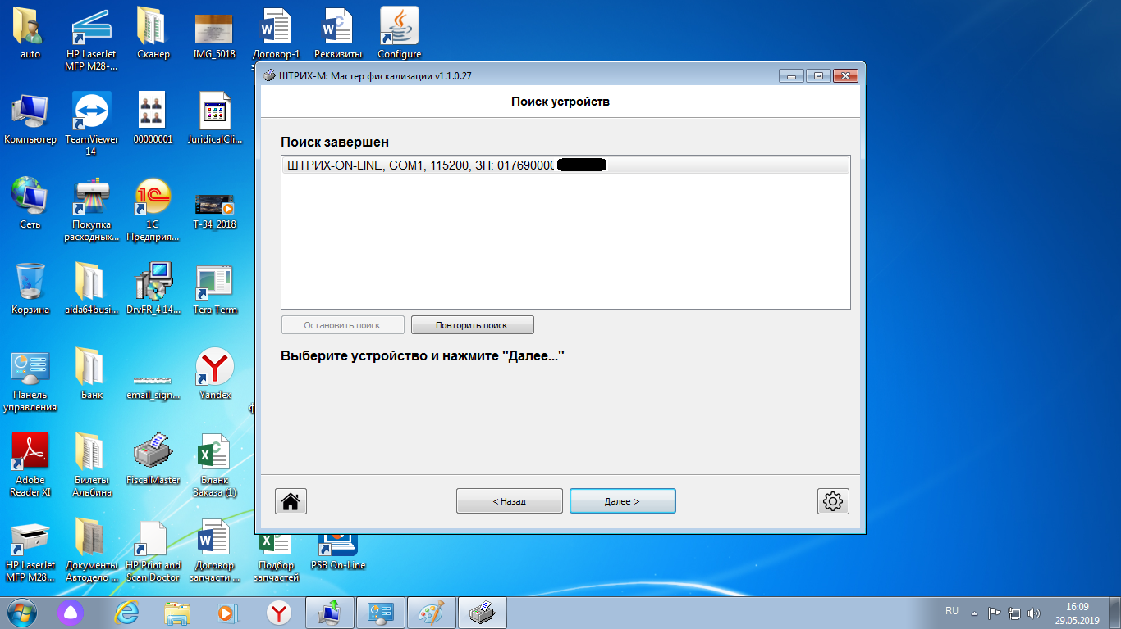

Далее выбираем ФФД 1.05
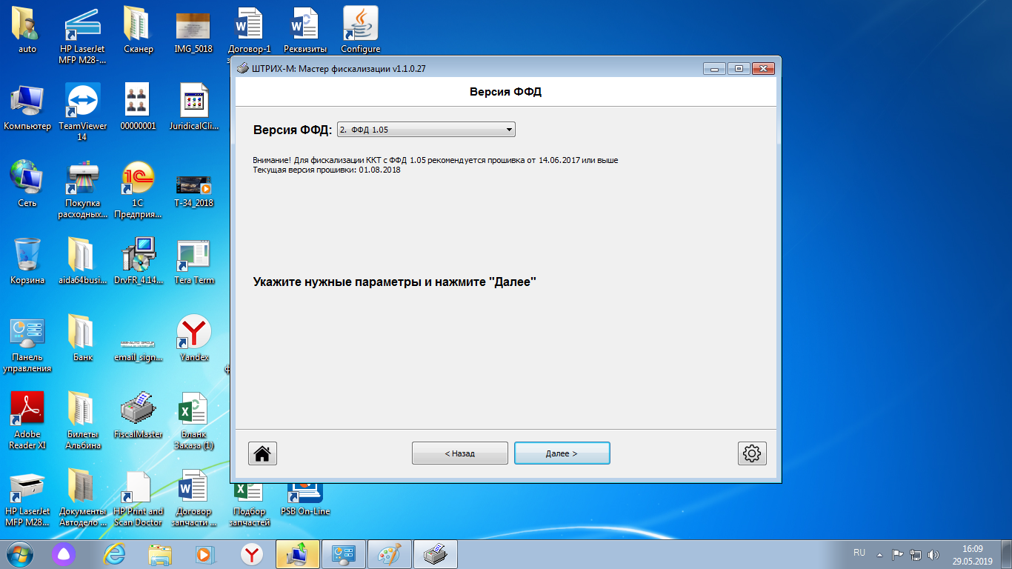
Далее проходим этап настройки ОФД:
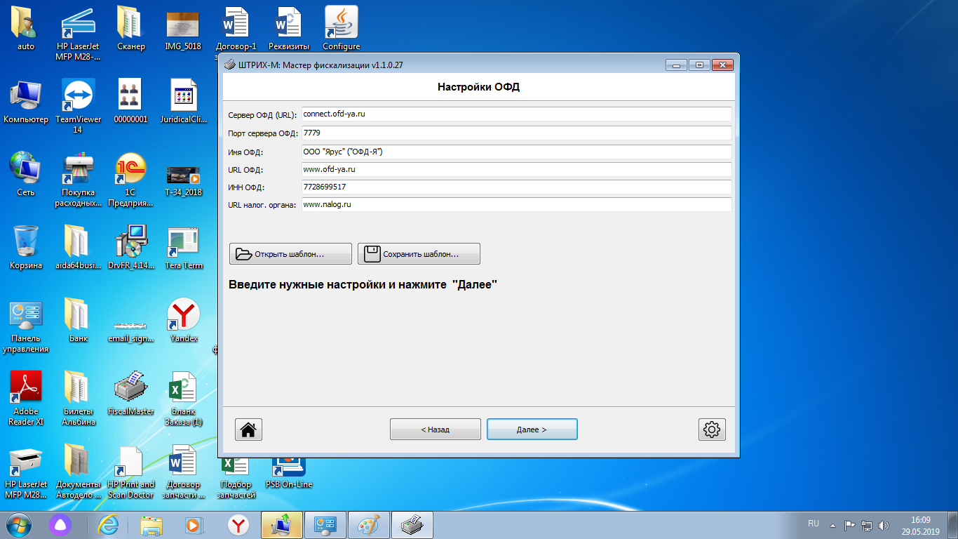

Настройка места установки ККТ:
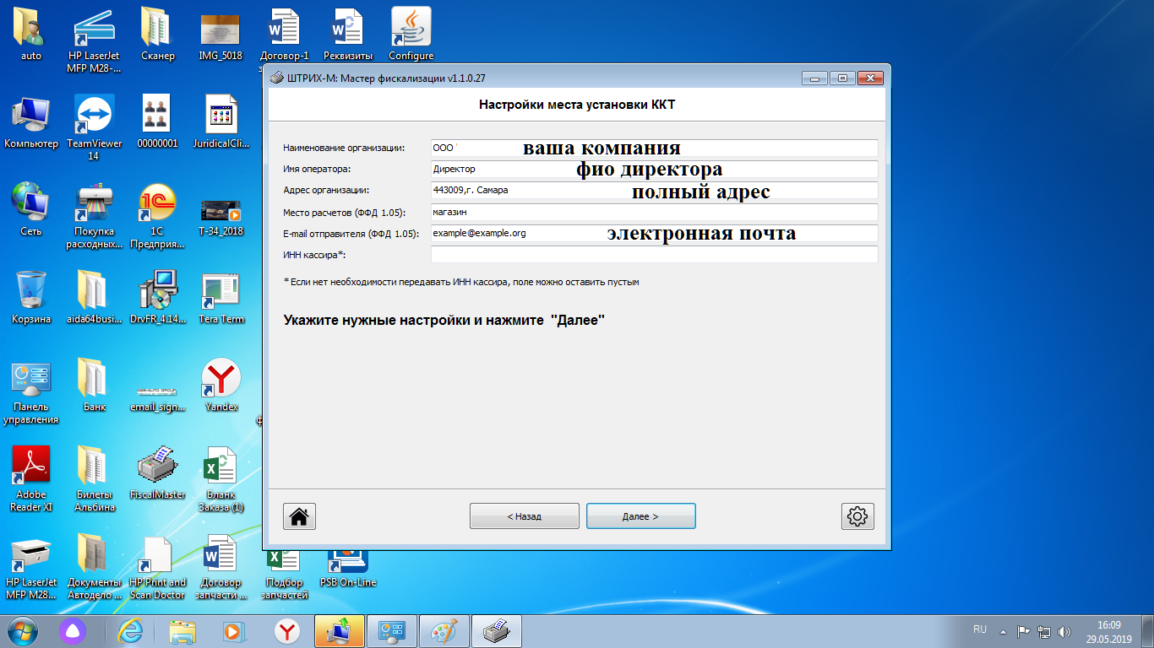
ИНН и РНМ ККТ: по умолчанию.
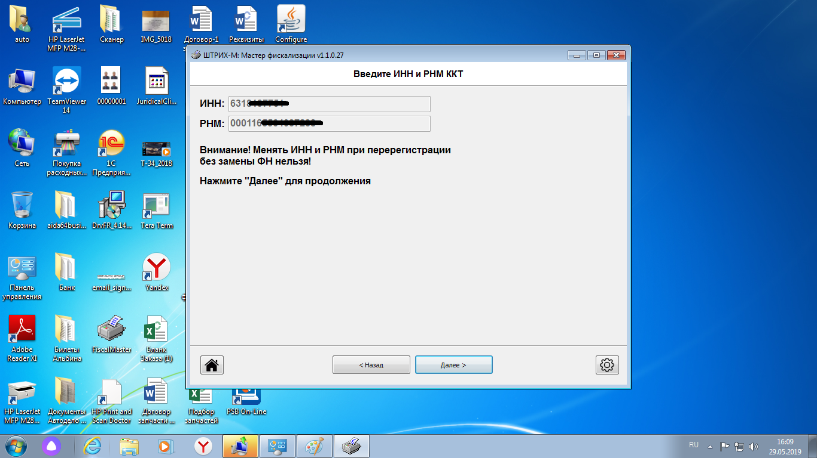

Тип налогообложения и режим работы ККТ:
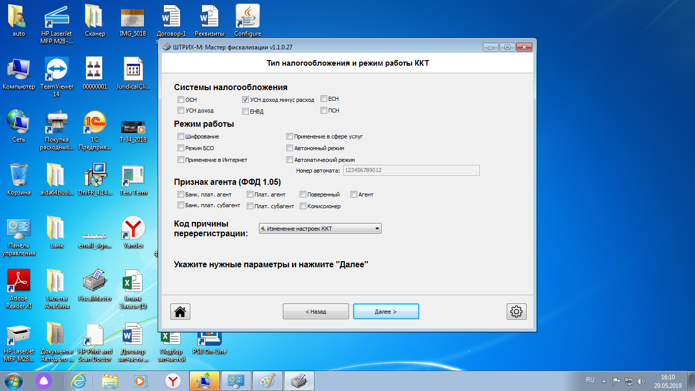
Регистрация ККТ:
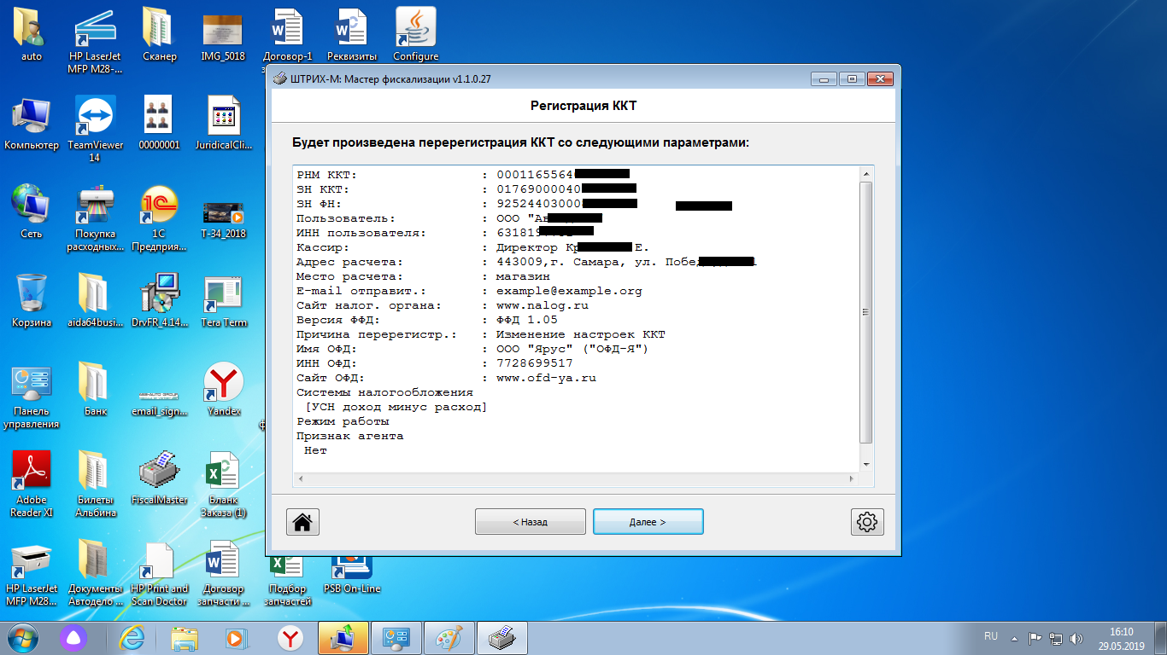

Важные моменты, нужно установить параметры сети: 1)
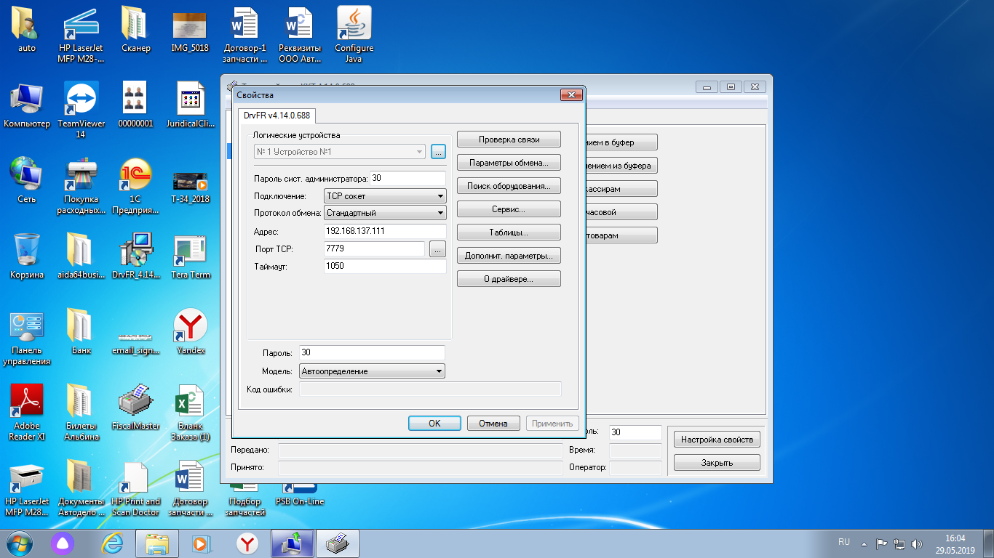
2) Маска, IP, шлюз и ДНС:

3) порт 7779
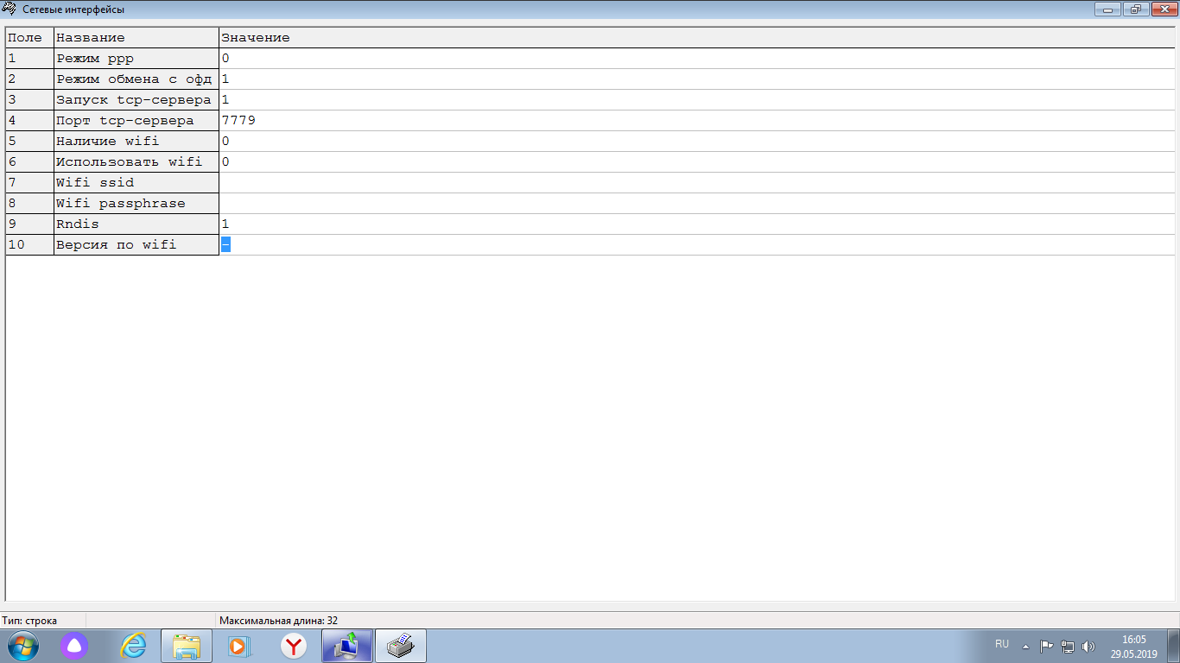
4) В настройках сети у Вас должно быть два значка подключения по локальной сети, один это Ваша сеть, другой для настройки ККТ. Важно! настройки Вашей сети не меняются, шлюз, ip адрес и т.д., в данном случае получение параметров автоматическое:
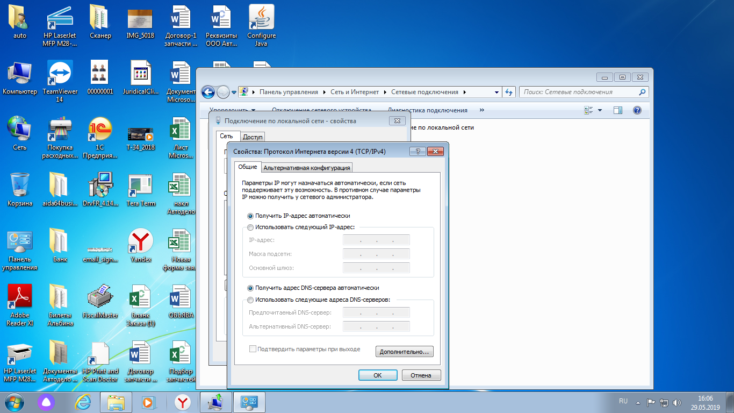

5) Заходим в свойства второго подключения по локальной сети и снимаем все галочки кроме TCP/IPv4
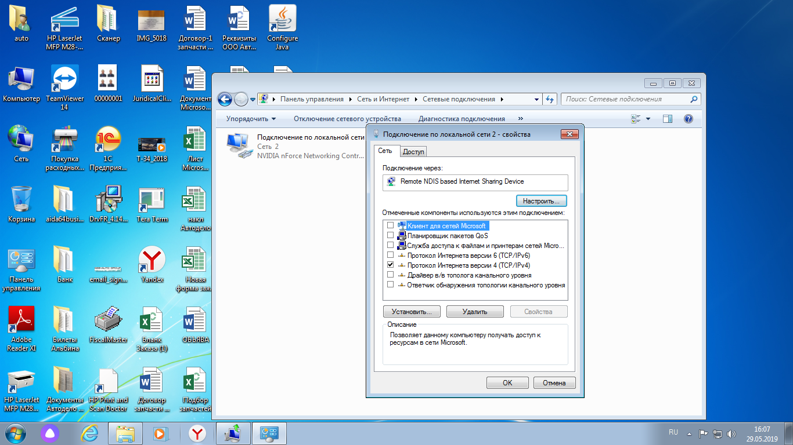
6) Здесь же заходим в свойства TCP/IPv4 и выставляем данные параметры как на скриншоте:
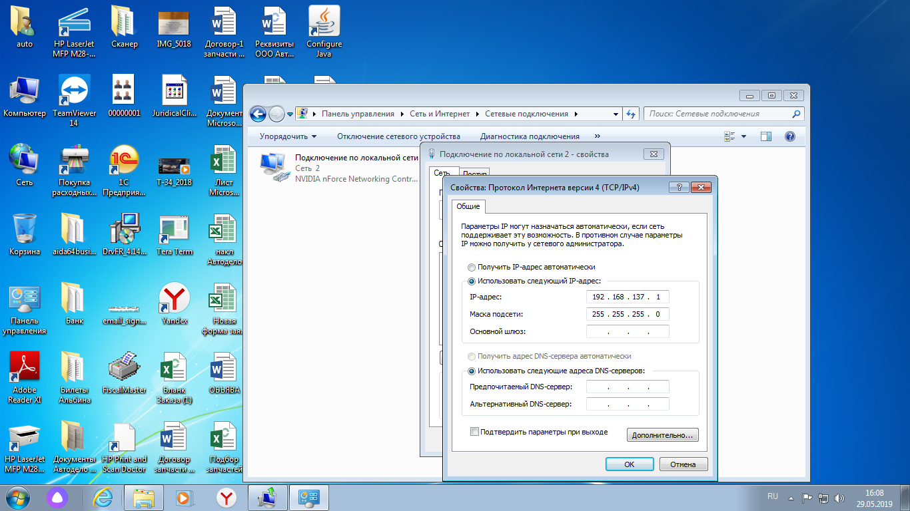

Настройка онлайн кассы завершена, удачных продаж и успеха в бизнесе.

